Лабораторная работа №1 "Анализ набора требований, поиск и классификация дефектов, составление вопросов заказчику»

Проблемные места требований отмечены подчеркиванием, обнаруженные дефекты отмечены курсивом и указаны сразу под соответствующими требованиями. Вопросы заказчику находятся в примечаниях.

Требования к разрабатываемому приложению

Общие положения: приложение должно выполнять математические вычисления.

- Приложение должно работать под всеми версиями ОС Windows.
Дефект выполнимости: из 17 версий 8 не поддерживаются и уже не используются, из-за чего не представляется возможным создать приложение, работающее под всеми выпущенными версиями Windows.

- Приложение должно быть максимально похоже на стандартный калькулятор Windows (рисунок 1) за исключением некоторых особенностей.
Дефект завершенности: не прикреплен рисунок 1 и не уточнено, в чем должны заключаться различия.
Дефект недвусмысленности: возможно неоднозначное и субъективное толкование максимальной схожести.

- Несколько приложений должны иметь возможность работать одновременно.
Дефект завершенности: не сказано, о каких приложениях идет речь.
Дефект двусмысленности: формулировка «иметь возможность» создает неоднозначность.

- При запуске приложения должно отображаться окно со стандартными для калькулятора кнопками и полем ввода и отображения данных.
Дефект недвусмысленности: возможно разное представление о стандартном наборе кнопок калькулятора (см. рисунок 1-2).

- Для начала вычислений пользователь должен нажать кнопку "Начать".
Дефект непротиворечивости и последовательности: противоречие с пунктом 8. Приложение не может одновременно позволить выполнять вычисления после нажатия кнопки «Начать» и сразу же после запуска.

- Приложение должно позволять легко сохранять вычисления в выбранном пользователем формате.
Дефект недвусмысленности: возможно субъективное толкование «легкости».
Дефект завершенности: не сказано, из какого набора будет происходит выбор пользователем формата для сохранения.

- Опционально предусматривается поддержка нескольких языков.
Дефект обязательности: если требование не является обязательным к реализации, его стоит исключить.
Дефект завершенности: не указано, поддержка каких языков должна быть в программе.
- Приложение должно позволять выполнять вычисления сразу же после запуска.
Дефект непротиворечивости и последовательности: противоречие с пунктом 5. Приложение не может одновременно позволить выполнять вычисления после нажатия кнопки «Начать» и сразу же после запуска.

- Скорость вычислений должна быть максимально высокой.
Дефект недвусмысленности: возможно субъективное представление о максимально высокой скорости вычислений.

- Приложение должно позволять выполнять следующие операции: сложение, умножение, вычитание и деление чисел.
Дефект завершенности: не сказано, о каких числах идет речь (вещественными, целыми, комплексными, рациональными, натуральными).

- Приложение должно позволять строит графики простых функций.
Дефект корректности: опечатка в требовании.

- Приложение должно запрашивать подтверждение ("Результат не сохранён. Выйти?") в случае, если пользователь не сохранил результаты работы.

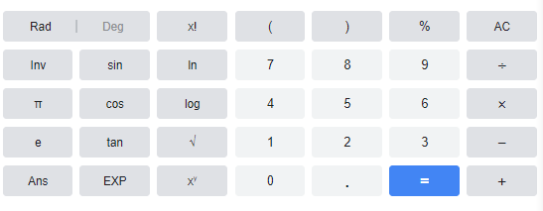
рисунок 1. Стандартный набор кнопок калькулятора от Google
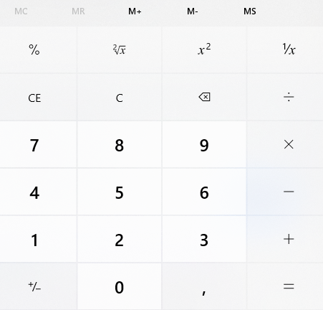
рисунок 2. Стандартный набор кнопок калькулятора в Windows 10

